 | 


Модул 3: Строителство и малки инфраструктурни проекти
Упражнение 3: Корупционен модел 3 (неправомерно или фантомно подизпълнение)
Казус: Скритият изпълнител на Пътя за езерата (Албания)
Предистория:
Община Пустец в източна Албания обновява междуселищен път за достъп до Преспанското и Охридското езера.

Проектът „Рехабилитация на пътен участък на Пътя за езерата (отсечка Пустец – Поградец)“, съфинансиран от ЕС, включва:
- Пълно обновяване на пътен участък с дължина 4 км
- Нови отводнителни канавки и водостоци
- Нови предпазни бариери/мантинели и пътна маркировка
Чрез открита процедура за обществена поръчка, за изпълнител е избрана компанията PrimenvCo sh.p.k.

Според документацията по договора, PrimenvCo sh.p.k. планира да извърши по-голямата част от дейностите самостоятелно. В таблицата с подизпълнители, приложена към договора, са посочени само двама подизпълнители:
- AlbaDrill sh.p.k. – компания, специализирана в отводнителните работи
- GreenCity sh.p.k. – ландшафт и озеленяване

В досието не фигурират други подизпълнители.

Първоначалната стойност на договора е 2 400 000 евро с планиран срок за изпълнение 14 месеца. Проектът е в 9-ия месец. Местните жители са забелязали нова техника и работници на обекта, носещи униформи, които не разпознават.

Вие сте част от група за гражданско наблюдение, използваща Инструмента за докладване на iMonitor. По време на посещение на място през юни, Вашият екип обикаля пътния участък около км 2+300, в близост до завоя за селото.

Събрали сте два вида доказателства:
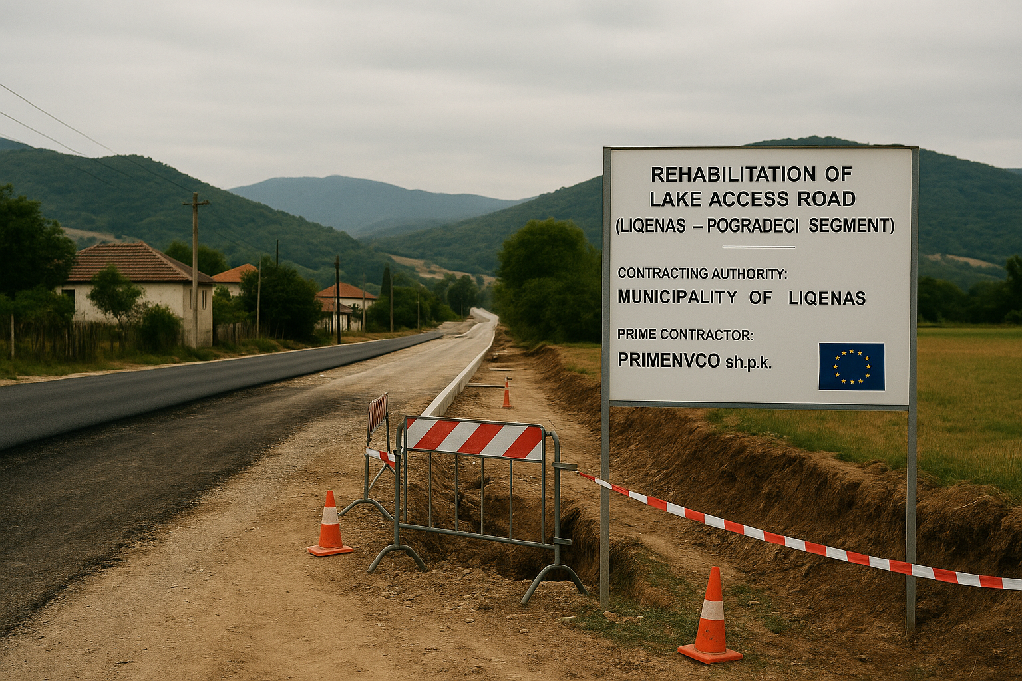
ИЗОБРАЖЕНИЕ A – Информационно табло (Изображение 1)

Снимка на официалното информационно табло на обекта, поставено край пътя. Таблото съдържа:
- Заглавие на проекта: „Рехабилитация на пътен участък на Пътя за езерата (отсечка Пустец – Поградец)“
- Възложител: Община Пустец

- Изпълнител: PrimenvCo sh.p.k.
- Съфинансирано от ЕС (лого)
- На таблото фигурира само изпълнителят PrimenvCo sh.p.k. Не са посочени други фирми, като RoadLine SRL.


ИЗОБРАЖЕНИЕ Б – Документи (Изображение 2)

Видно от колажа със снимки:
- Бял строителен микробус, паркиран на работната площадка, с голямо лого отстрани: „RoadLine SRL – Пътно строителство и асфалтиране“
- Двама работници близо до валяк, носещи светлоотразителни жилетки със същото лого „RoadLine SRL“
- Екранна снимка на списъка с подизпълнители от досието на договора:
- В списъка фигурират само AlbaDrill sh.p.k. и GreenCity sh.p.k.
- RoadLine SRL не фигурира никъде в документите
- Извадка от една страница от последния доклад за напредъка на обекта:
- Заглавие „Месечен доклад за надзор – м. април“
- Подписан от ръководителя на строителния обект (надзор) от страна на общината
- Дата на подписване: 45 дни преди Вашето посещението на обекта

Вашата задача: Открийте „червените лампички“ и ги регистрирайте във формуляра
Представете си, че попълвате истински доклад от наблюдение по iMonitor за този проект. Използвайте само информацията, която виждате или можете да заключите от двете изображения и предисторията по-горе. Използвайте фактологични и неутрални формулировки.

- Стъпка 1Б – Подизпълнение
В стъпка 1Б – Подизпълнение, отговорете на въпросите:
- Наименованията на подизпълнителите присъстват ли в договора (или друг официален документ) преди началото на изпълнението?
- Отбележете съответната опция (Да / Не / Друго) въз основа на списъка с подизпълнители и наблюденията Ви на място
- По време на наблюдението на място, установили ли сте компании, ангажирани с изпълнение/доставки, които не фигурират официално в договора като изпълнители или подизпълнители?
- Ако отговорът е „Да“, попълнете секцията за непосочените изпълнители с:
- Наименование на компания, наблюдавана на обекта
- Къде го видяхте (място на пътя / в близост до кое кръстовище)
- Дата и приблизителен час на наблюдението
- Описание на доказателствата (например „лого върху микробус и ЛПС; приложена снимка“)
- Приложете (или посочете) съответните снимки от изображение Б като доказателство.

- Стъпка 2 – Строителство: Декларирани спрямо наблюдавани изпълнители
Използвайки Изображение A + Изображение Б, попълнете информация относно декларираните спрямо наблюдаваните изпълнители в Стъпка 2 – Строителство:
- Изберете Да / Не / Не мога да отговоря на въпроса: „В случай че е било възможно за наблюдение, елементите, идентифициращи изпълнителя/ подизпълнителите, съвпадаха ли с компаниите, посочени в договора (стикери върху оборудването, лога върху униформите/личните предпазни средства на работниците, автомобилите)?“
- При избор на „Не“, в полето за коментари с две кратки, неутрални изречения:
- Назовете допълнителната компания, която сте наблюдавали
- Посочете къде и кога е било извършено наблюдението
- Отбележете, че този подизпълнител не фигурира в списъка с подизпълнители към договора
Примерни елементи, които може да споменете: лого на микробус, работнически жилетки, липса на RoadLine SRL в одобрения списък с подизпълнители.

- Стъпка 2 – Строителство: Присъствие на надзора (слабост при контрола)
Сега попълнете полето за присъствие на строителния надзор в Стъпка 2 – Строителство:
1. Отговорете на подвъпроса в полето относно другите договорни клаузи: „Контролира ли се изпълнението на договора от определения от възложителя ръководител на договора/надзор?“
- Използвайте предоставената извадка от доклада за напредъка (последно издание преди 45 дни)
- Изберете Да / Не / Друго
2. В полето за допълнителна информация и коментари с едно или две фактологични изречения посочете:
- От кога е последният доклад на надзор (доклад за напредъка) – дата на подписването
- Има ли доказателства за по-скорошни посещения на обекта или подписи

Помнете: липсата на скорошно посещение на обекта от страна на надзора само по себе си не е индикация за корупционен риск, а е слабост в контрола, която улеснява неправомерното (фантомно) възлагане на подизпълнители (корупционен модел 3).

- Изгответе имейл с искане за предоставяне на списък с одобрените подизпълнители
Използвайки наличните доказателства, изпратете учтив и неутрален имейл до възложителя, с който да поискате разяснения относно подизпълнителите.

Уверете се, че Вашето съобщение:
- Е фактологично и неутрално
- Изрично се позовава на доказателствата (идентификатори/лога, местоположение, дата/час)
- Ясно изисква списък с одобрените подизпълнители и всички последващи актуализации (ако има такива)

Примерен отговор (за обучители)
Корупционни модели на фокус:
3. Неправомерно (фантомно) подизпълнение:
- Непосочен изпълнител, наблюдаван на обекта
- Слабият надзор като слабост в контрола, улесняващ КМ3 (не отделен корупционен модел)

- Стъпка 1Б – Подизпълнение (КМ3)
В стъпка 1Б – Подизпълнение, отговори:
- Наименованията на подизпълнителите присъстват ли в договора (или друг официален документ) преди началото на изпълнението?
- Отговор: Не
- Обосновка (за обучителя): В списъка с подизпълнители фигурират само AlbaDrill sh.p.k. и GreenCity sh.p.k., докато RoadLine SRL видимо изпълнява основни пътни работи на място.
- По време на наблюдението на място, установили ли сте компании, ангажирани с изпълнение/доставки, които не фигурират официално в договора като изпълнители или подизпълнители?
- Отговор: Да
Примерен запис за таблицата с неодобрени подизпълнители:
- Наименование на компанията: RoadLine SRL
- Местоположение: Пътят за езерата (отсечка Пустец – Поградец), около км 2+300, в близост до завоя за селото
- Дата/време на наблюдението (пример): 8 юни 2026 г., около 14:30 ч.
- Описание на доказателствата:
Лого на RoadLine SRL е наблюдавано върху микробус, паркиран на работната площадка, и върху светлоотразителните жилетки на работниците, работещи с асфалтополагащи машини на км 2+300. Приложени са снимки.

Обучителите могат да подчертаят, че този формат на регистрация използва езика КАКВО / КЪДЕ / КОГА / ДОКАЗАТЕЛСТВА и избягва обвинения.

- Стъпка 2 – Строителство: Декларирани спрямо наблюдавани изпълнители (КМ3)
- Въпрос: „В случай че е било възможно за наблюдение, елементите, идентифициращи изпълнителя/ подизпълнителите, съвпадаха ли с компаниите, посочени в договора (стикери върху оборудването, лога върху униформите/личните предпазни средства на работниците, автомобилите)?“
- Отговор: Не
- Пример за неутрален коментар:
На 8 юни 2026 г. около 14:30 ч. При км 2+300 са наблюдавани ван и ЛПС на работници с логото „RoadLine SRL“. Тази компания не фигурира сред одобрените подизпълнители в списъка с подизпълнители съгласно договора (фигурират само AlbaDrill sh.p.k. и GreenCity sh.p.k.).

Бележка за обучителя: такава формулировка изрично свързва наблюдаваните на място идентификатори с официалния списък на подизпълнителите – именно това е предназначението на Стъпка 2.

- Стъпка 2 – Строителство: Присъствие на надзора (слабост при контрола)
- Въпрос (или еквивалент): „Контролира ли се изпълнението на договора от определения от възложителя ръководител на договора/надзор?“
- Отговор: Не
- Пример за неутрален коментар:
Последният наличен доклад за напредъка е от 20 април 2026 г. и е подписан от ръководителя на строителния обект (надзор) от страна на общината. Към момента на посещението на обекта през юни 2026 г. не са установени по-скорошни доклади или проверки от страна на надзора, което показва поне 45-дневен период без документиран надзор.

Бележка за обучителя: подчертайте , че наблюдателите не следва да спекулират за причините; те само следва да го обозначат като слаба среда за контрол, което може да позволи появата на фантомни подизпълнители.

- Модел на имейл
Тема: Запитване за информация относно одобрени подизпълнители – Пътят за езерата (отсечка Пустец – Поградец)

До
Отдел „Инфраструктура“
Община Пустец

Уважаеми дами и господа,

По време на посещение на място за наблюдение на проект „Рехабилитация на пътен участък на Пътя за езерата (отсечка Пустец – Поградец)“, извършено на 8 юни 2026 г. около 14:30 ч. при км 2+300, нашият екип за мониторинг забеляза изпълнители с идентификатори „RoadLine SRL“ (лого върху микробус и ЛПС на работниците), извършващи дейности на строителната площадка по договор № 2025/Lake-01. В досието на договора, с което разполагаме в момента, не откриваме тази компания в раздела с информация за подизпълнителите, където фигурират само AlbaDrill sh.p.k. и GreenCity sh.p.k.

Моля за предоставяне на актуален списък с одобрените подизпълнители (включително всички официални известия или изменения в договора, допускащи използването на нови подизпълнители), както и всички скорошни актуализации, които може все още да не са публично достъпни.

Информацията е необходима, за да гарантираме, че изготвеният от нас доклад от наблюдението отразява договорните условия по проекта точно и коректно.

С уважение,
[Вашето име]
[Организация] – Екип за гражданско наблюдение на iMonitor 2.0

Обучителят може да подчертае:
- Тонът е учтив и неутрален
- Позовава се на конкретни доказателства (местоположение, дата, час, идентификатори)
- Изисква документи, а не обяснения и не отправя обвинения

